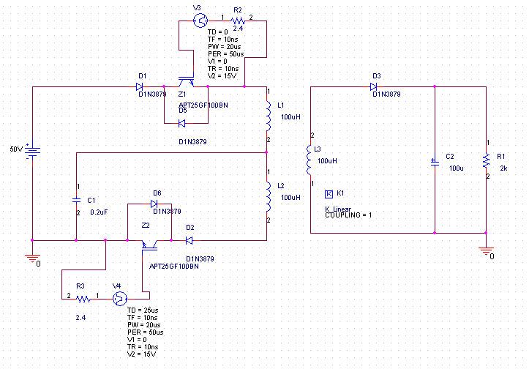

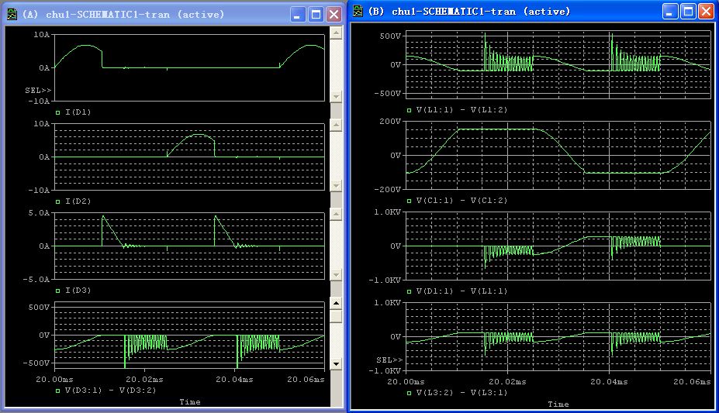

您好：
麻烦您在百忙之中抽点时间给看一下，为什么这个电路在D3关断时，它两端电压会出现波动，不是应该是零么？
还有改变负载之后波形变化很大，实际是不应该这样的。
谢谢高人指点！！

